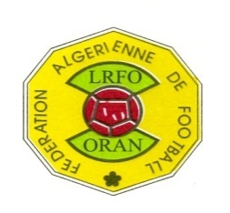
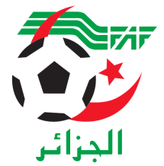
الاتحاد الجزائري لكرة القدم
FEDERATION ALGERIENNE DE FOOTBALL
الرابطة الجهورية لكرة القدم وهران
DIRECTION TECHNIQUE REGIONALE
المديرية الفنية الجهورية

COMMUNIQUE
Formation fédérale DFE3/S3/5éme groupe
DU12au16/01/2020 à ORAN
Évaluation finale

La direction technique régionale (L.R.F.O) vous informe que le déroulement de stage évaluation finale DFE3/S3/G5prévue
Le dimanche 05/01/2020 à 8h30m
à était reprogrammé pour le 12/01/2020
08h00 à L’auberge des jeunes belkaid

Vous trouverez ci-joint la liste des stagiaires du 5éme groupe

Le directeur technique régional

